日志：所有日志都在/vra/log内

分为系统日志，应用日志（应用程序运行中产生的各种问题及信息）

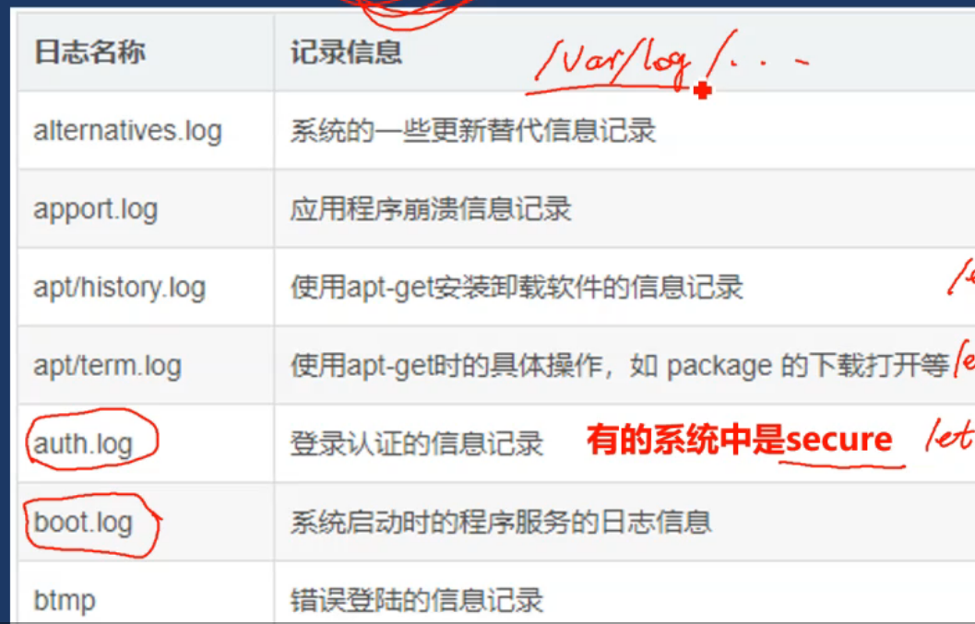

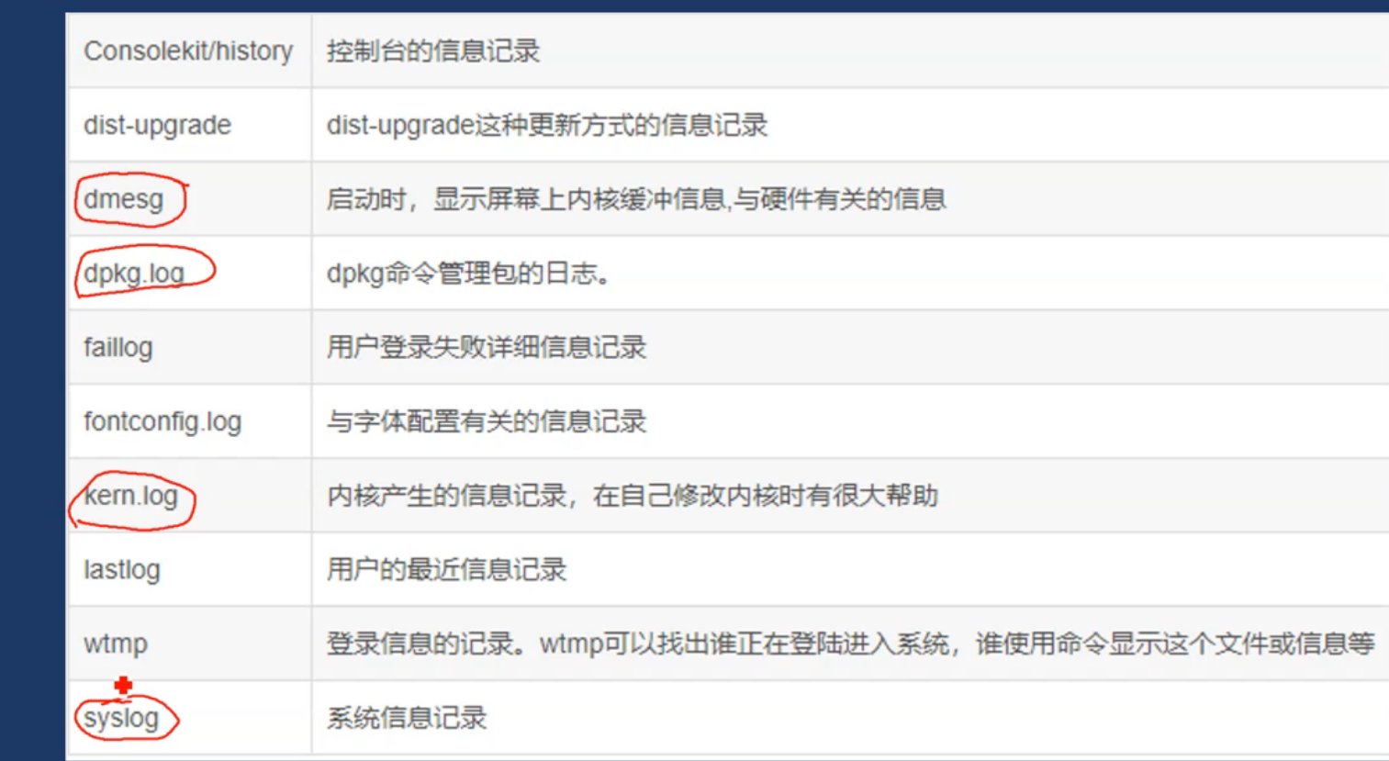

* /proc虚拟文件系统，你直接进目录去看没有这玩意，是临时生成的，比如你ls 取看的时候临时产生
* SSH远程服务连接（加密的）

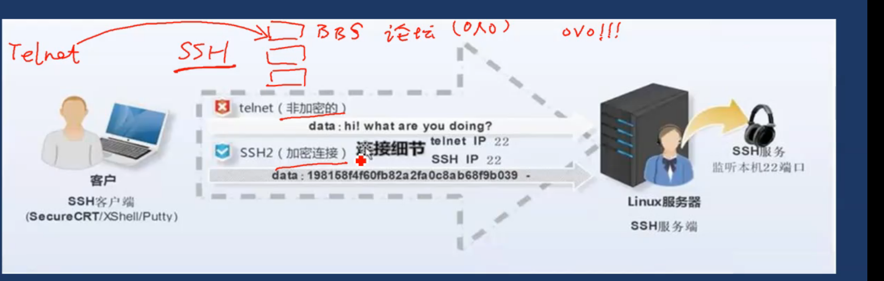

Sshd httpd里面d的意思就是Daemon 精灵进程（机器启动就启动，没有需要的时候blocked掉，有需要了在启动）

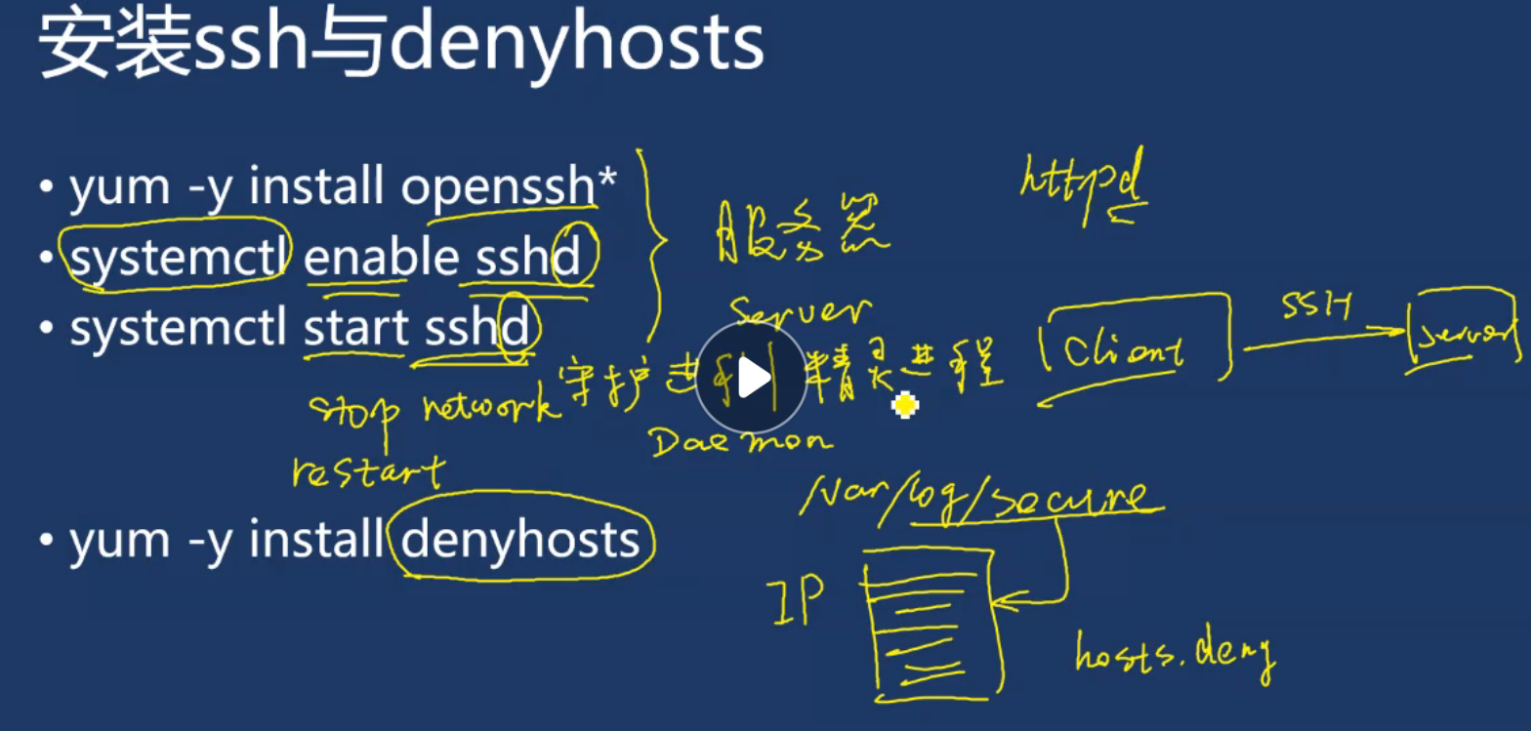

Systemctl start sshd就是开启，让client可以连接server

Denyhosts作用就是不断扫描登录日志，一旦有异常就拉出记录再hosts.deny中，下次这些账户来临，直接refuse不让进

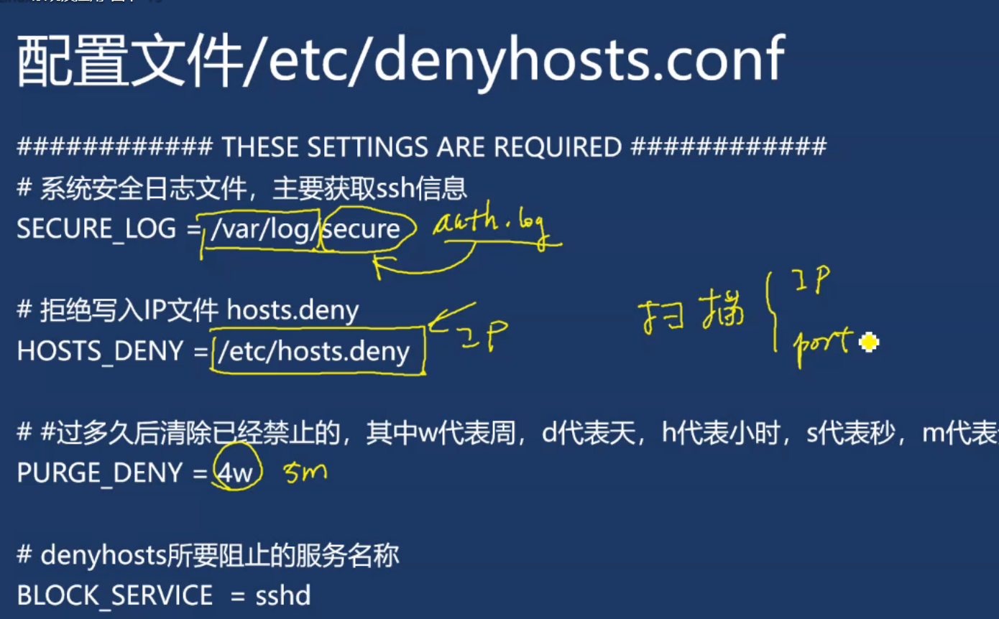

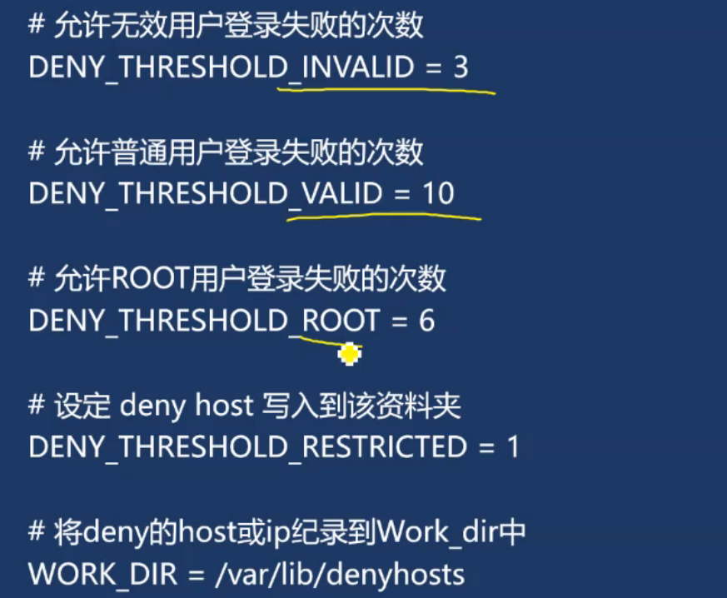

配置文件，来修改控制力度

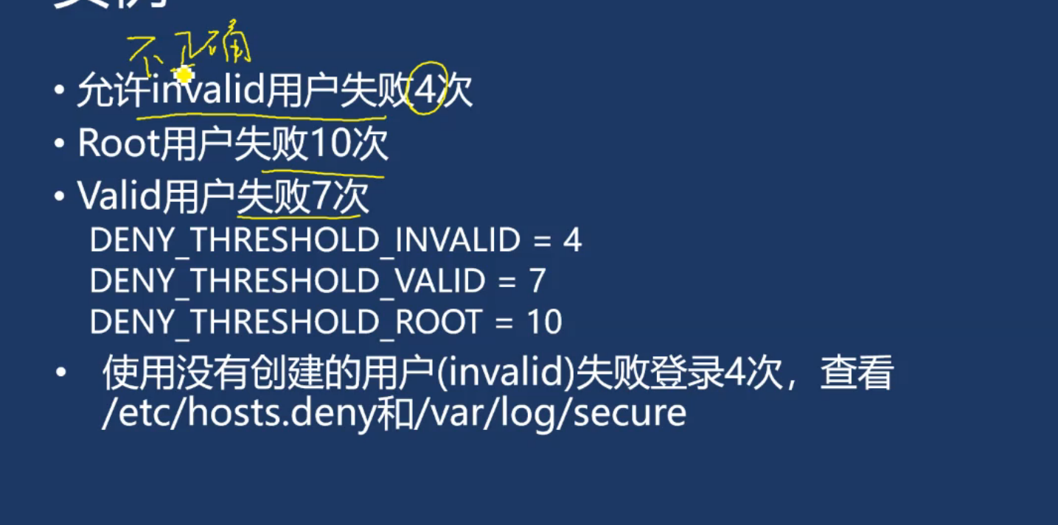

Invalid用户就是登录的时候用户名都不对，只允许4次，valid用户用户名对但是密码不对

* 用户管理：

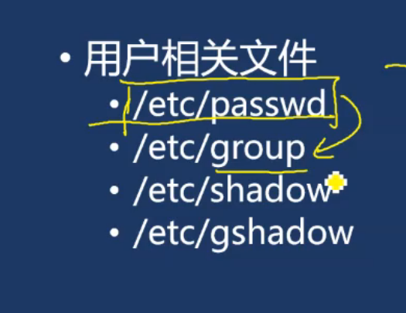

Shadow就是pwd加密之后的文件

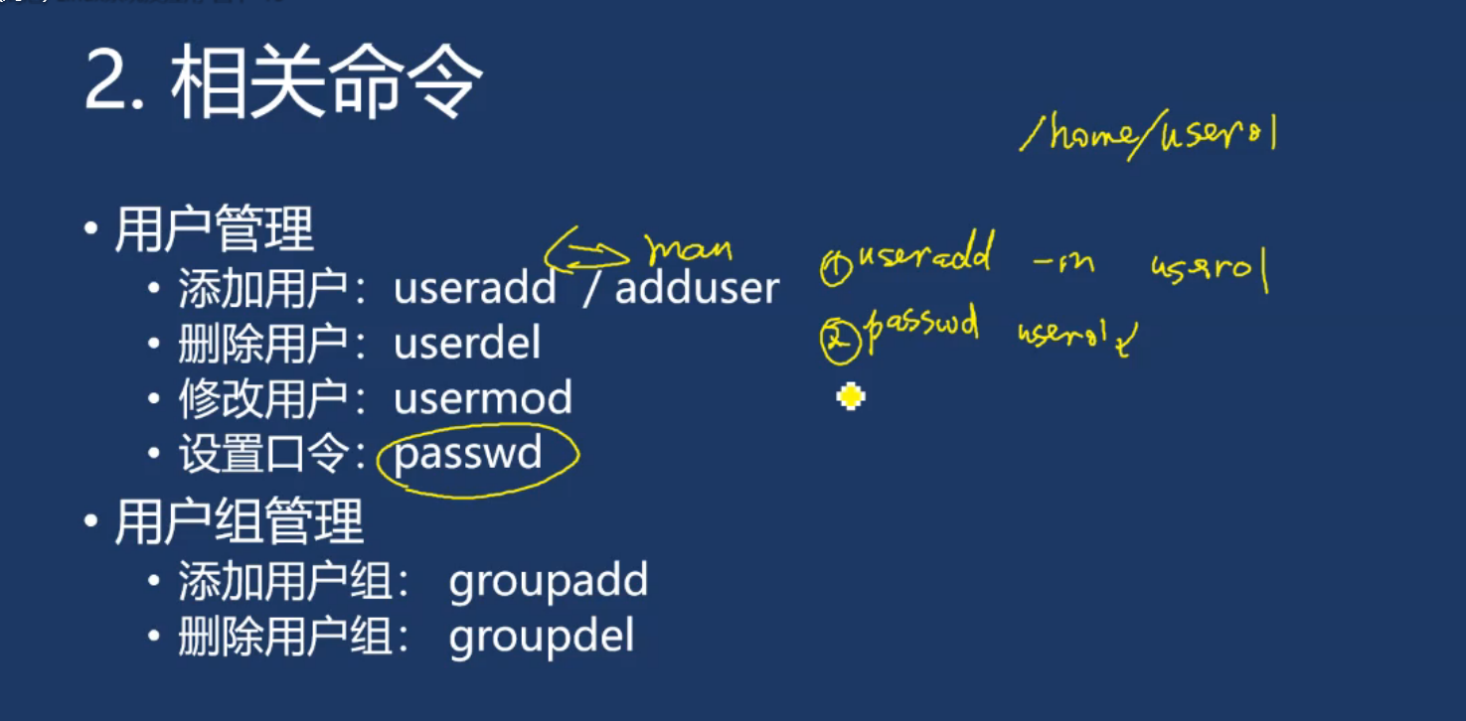

* 添加用户

Useradd=adduser -m（-m表示再home目录下创建用户目录）。

* 添加口令： passwd user
* 停用账户：就需要修改用户mod
* Sudo不用切换到root就可以有root的权限
* Sudo -u 用户名 命令，将当前用户切换到指定用户且执行命令，即使需要root权限也可以执行
* 也可以直接sudo 命令，默认使用root用户
* 刚创建的用户没有sudo权力，需要进行配置文件

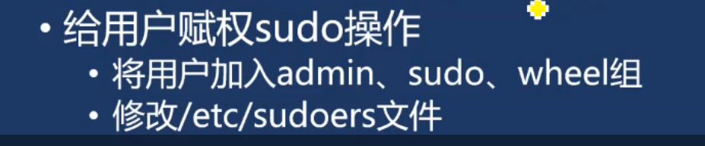

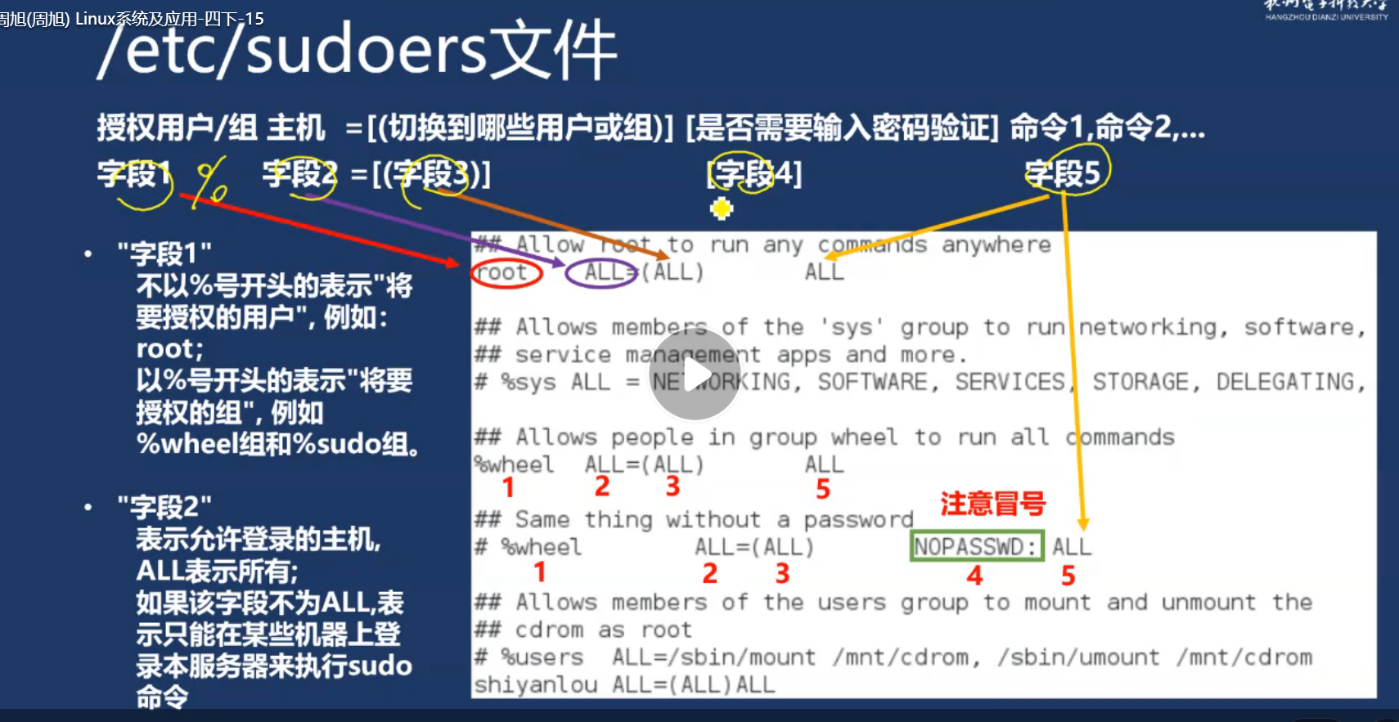

第一个字段区分事组还是用户看%

字段三带小括号的表示能切换到哪个用户/组。

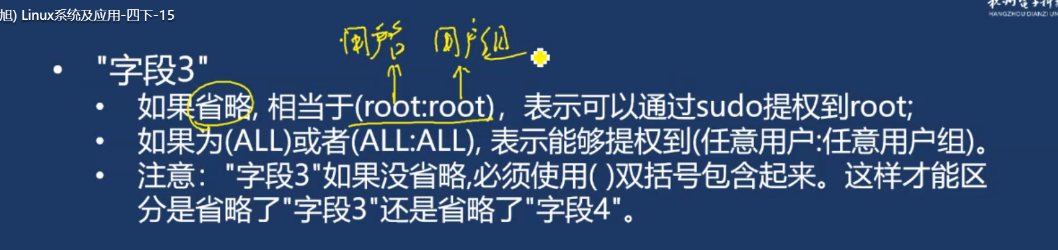

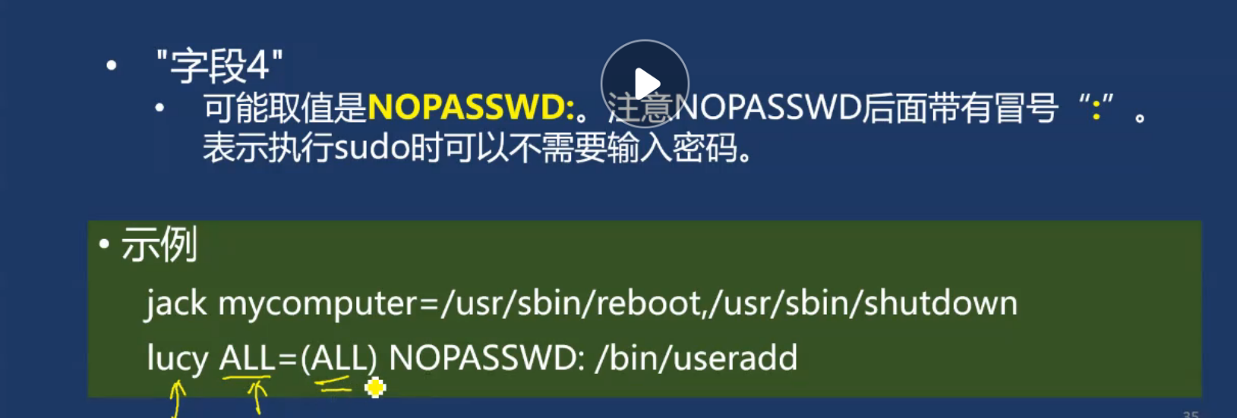

字段五表示让lucy这个用户干嘛，就是赋予什么权力（此处事给创账户权力）

Lucy用户可以在任意一台机器上运行，可以转成任意用户 不需要输入用户，且